三线摆测量刚体的转动惯量（95）
李索恒 PB07210395
实验目的：
掌握用三线摆测定物体转动惯量的方法,并验证转动惯量的平行轴定理
实验原理：
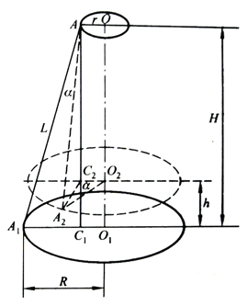
- 用三线摆测量刚体的转动惯量
悬挂的大圆盘绕中心轴作扭转摆动。同时，下圆盘的质心O将沿着转动轴升降。当下圆盘的扭转角很小时，下圆盘作简谐振动。其势能和动能分别为：
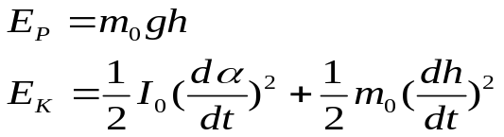
若忽略摩擦力的影响，则在重力场中机械能守恒：
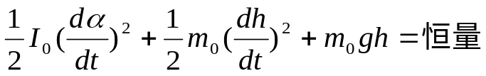
因下圆盘的转动能远大于上下运动的平动能，于是近似有：
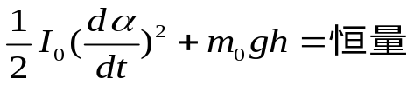
又通过计算可得： 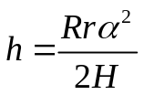
联立以上两式，并对t 求导有： 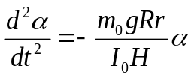
该式为简谐振动方程，可得方程解为： 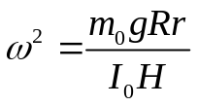
因振动周期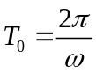,代入上式得： 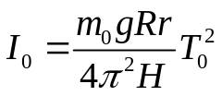

- 如果要测定一个质量为m的物体的转动惯量，可先测定无负载时下圆盘的转动惯量I0，然后将待测物体放在下圆盘上，使其质心处在原来的轴线上。测定整个系统的转动周期T1，则待测物体的转动惯量为：
- 验证平行轴定理
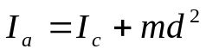
其中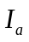为对任意轴转动惯量,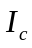为对质心转动惯量，通过改变待测物质心与三线摆中心转轴的距离，测量与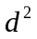的关系便可验证转动惯量的平行轴定理。
实验内容：
- 用水准仪对三线摆上下盘分别进行水平调节
- 用游标卡尺测量上盘直径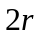，下盘直径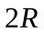，钢圈外径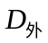，钢圈内径。用钢尺测量上下盘之间距离。每个物理量测量三次,并记录下圆盘质量, 圆环质量, 圆柱质量,下圆盘等边三角形边长
- 在不放圆环及放圆环的情况下分别，扭动上盘使三线摆进行小角度摆动，测量50 个周期的时间，均测量三次。
- 把两个圆柱对称置于相应位置上,取两圆柱距离d=0、2、4、6、8cm，测量摆动50 个周期的时间

数据处理：
- 测圆盘的转动惯量
下圆盘质量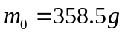 圆环质量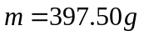 重力加速度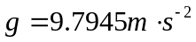
两拉线下盘连接点距离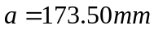

测量次数 | 1 | 2 | 3 | 平均值 | 标准差
上下盘垂直距离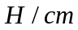 | 50.35 | 50.45 | 50.37 | 50.39 | 0.05
下盘直径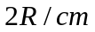 | 20.940 | 20.938 | 20.942 | 20.940 | 0.002
上盘直径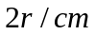 | 9.998 | 9.978 | 10.000 | 9.992 | 0.012
不放圆环周期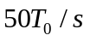 | 74.82 | 74.99 | 74.98 | 74.93 | 0.10
圆环外直径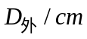 | 19.016 | 19.014 | 19.002 | 19.011 | 0.008
圆环内直径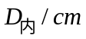 | 16.996 | 16.998 | 16.992 | 16.995 | 0.003
放圆环时周期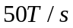 | 83.75 | 84.53 | 84.10 | 84.13 | 0.39

取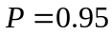，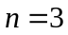 则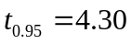 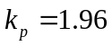
- 对上下盘垂直距离：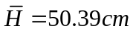 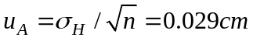
钢尺测量：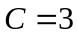 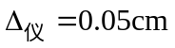由于拉线张力导致很容易变化，取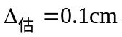
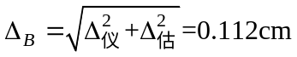
最后：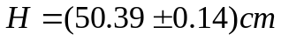
- 对下盘半径，先计算：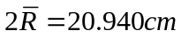 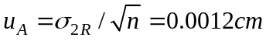
游标卡尺测量：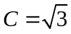 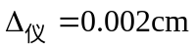 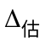因较小而忽略
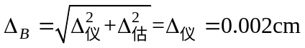
最后： 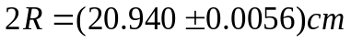
则： 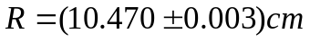
- 对上盘半径，先计算：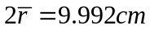 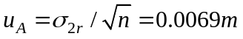
游标卡尺测量： 因较小而忽略
最后： 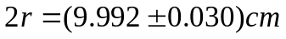
则： 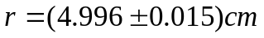
- 不带圆环周期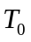，先计算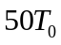：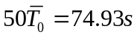 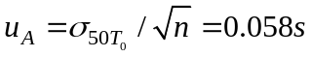
秒表测量： 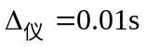 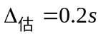 ，则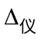因较小而忽略
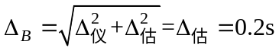
最后： 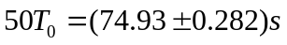
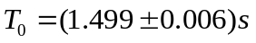
- 圆环外直径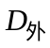：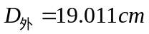 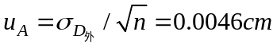
游标卡尺测量： 因较小而忽略
最后： 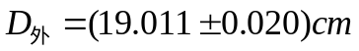
- 圆环外直径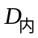：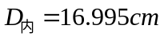 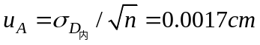
游标卡尺测量： 因较小而忽略
最后： 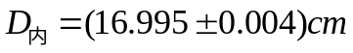
- 放圆环周期，先计算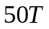：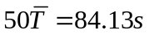 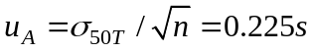
秒表测量： ，则因较小而忽略
最后： 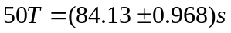
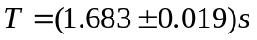

下面计算下圆盘转动惯量：
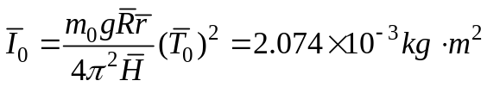
由不确定度传递公式：
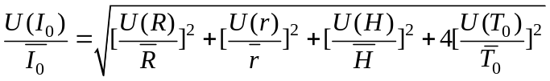
最后：
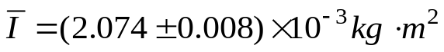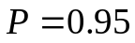
- 测圆环的转动惯量
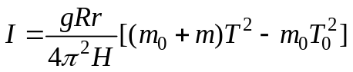
代入数据：
得：
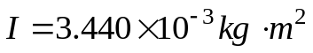
理论值：
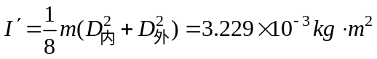
相对误差:
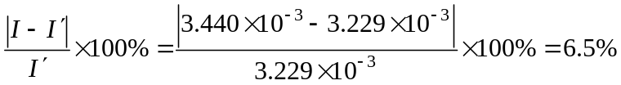
- 验证平行轴定理（测量了d值，非常好）
小圆柱质量（单个）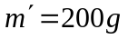，圆柱距离用钢尺测量。根据公式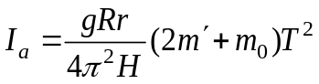
两圆柱距离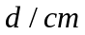 | 0 | 2.01 | 4.02 | 5.98 | 8.03
50周期时间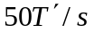 | 52.80 | 54.71 | 60.76 | 68.73 | 79.20
系统转动惯量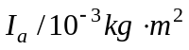 | 2.178 | 2.339 | 2.885 | 3.691 | 4.901

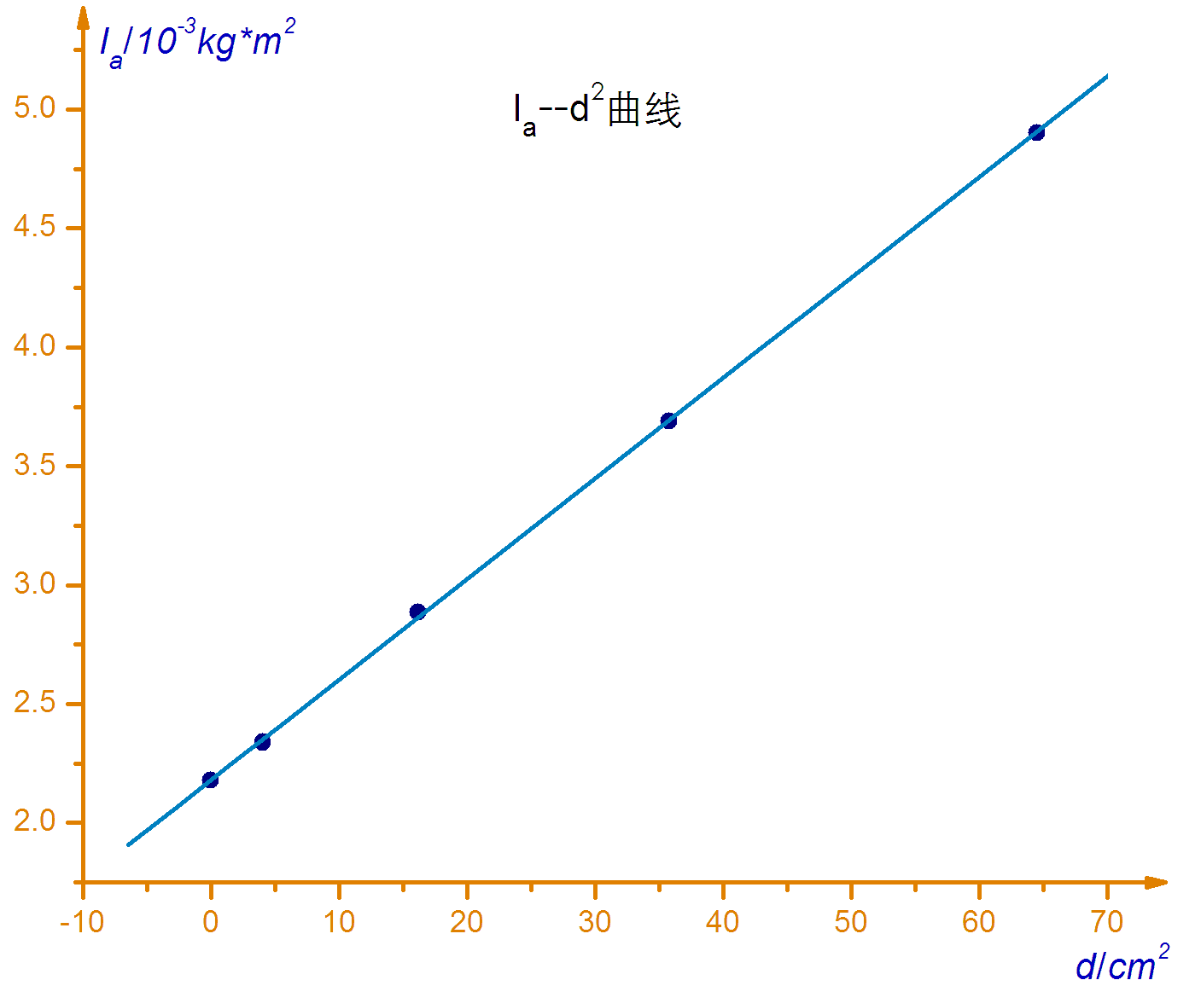
Linear Regression:
Y = A + B * X
Parameter Value Error
--------------------------------------------------
A 0.00218 9.30782E-6
B 0.42241 0.00275
--------------------------------------------------
R SD N P
--------------------------------------------------
0.99994 1.460E-5 5 <0.0001
--------------------------------------------------

利用计算机自动拟合的数据，有斜率
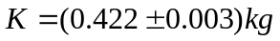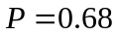
因此一个圆柱质量（认为两个圆柱质量完全一样）
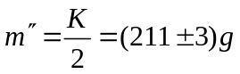
相对误差
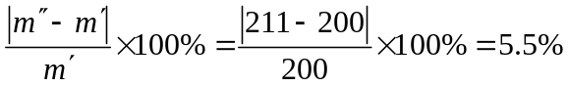
线性相关性
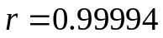
因此平行轴定理成立，即
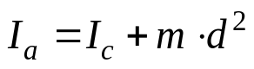
误差分析：
- 本实验要求拉线与下盘接触点在其最外圈，但实际上拉线接点构成圆的半径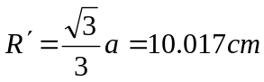，下圆盘半径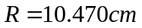，两者相差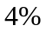。根据公式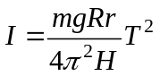可知，测量值偏大会使得最后结果偏大，这可能是测量圆环转动惯量及验证平行轴定理拟合出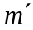偏大的原因。
下面以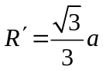代替卡尺测量值再次计算：
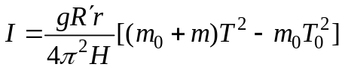
代入数据：
得：
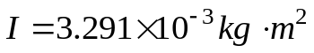
相对误差变为：
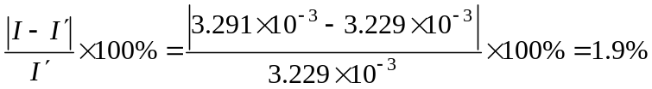
可以看到相对误差由原来的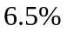大幅减小至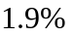。
在验证平行轴定理时若采用代替卡尺测量值再次计算，由知，只需在最后结果乘以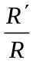即可在拟合时得出新的质量值：
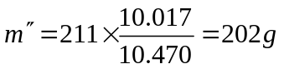
相对误差变为
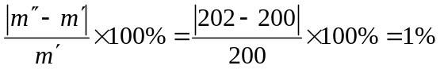
而原来相对误差为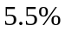，也有很大的减小。

- 实验时由于所测为下盘上表面到上盘下表面的距离，下盘厚度（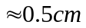）被忽略，同时在加上重物后重心上移但拉线变长，最后重心高度可能有所变化。估计测量最大误差在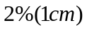左右。由推出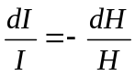，即对最后结果的误差也有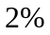的贡献。
- 实验时会由于外界影响，特别是桌子出现震动时，下圆盘会有明显的晃动，这可能会引起一定的误差。
实验总结：
我一直觉得50次周期可能过长，如果圆盘越转越慢，测量周期过多反而会增加误差，于是便做了一点研究。我首先测量了不同最大摆角下空盘的旋转周期。

最大摆角/度 | 180 | 120 | 90 | 20
10周期时间/s | 22.66 | 16.55 | 15.24 | 14.60
可以看出，随着最大摆角的增大，周期也增大，特别是摆角达到180度时，周期相对小角度几乎增加了50%。因此测量时一定要用小角度转动。但同时问题也来了，小角度转动时能量小，在测量50周期后转动角度可能小于10度，这时其它的扰动对转动的干扰也许就不能忽略了。于是我在小角度转动的情况下连续多次测量转动10周期时间。
测量编号 | 1 | 2 | 3 | 4 | 5 | 6
10周期时间/s | 14.59 | 14.57 | 14.53 | 14.53 | 14.51 | 14.50
很容易看出周期随时间增加而减少，由于每次测量耗时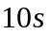左右，因此可以认为在作50次周期的测量时最后单圈周期相对第一圈有大约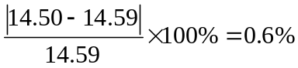的误差，这对最后的转动惯量的误差有2倍，即1.2%的贡献。因此，我觉得测量30个周期应该更合适。
思考题：
问：加上待测物体偶后，三线摆的周期是否一定比空盘大？为什么？
答：不一定。
根据公式有：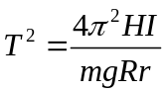
即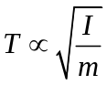，有可能在增大时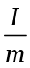减小，最后三线摆周期还会减小。
例如本次实验中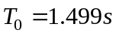，但加上圆柱后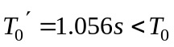。
（转动惯量与质量分布及转轴位置相关）

评语：
  - 求各个物理量的平均值以及不确定度部分做的非常好
  - 要注意，最后的不确定度只要保留两位有效数字
  - 报告中的其它部分都做得不错，特别是误差分析，想法非常好；可见该同学做实验过程中很仔细认真，值得表扬
  - 希再接再厉，继续努力

